«Сохраняя традиции, мы создаем будущее»

УТВЕРЖДЕН
Советом Президиума благотворительного фонда «Наследие Отечества»
Протокол №12 от 27 марта 2015 года
Президент Фонда
_____________ Кочетков И.Н.

ГОДОВОЙ ОТЧЕТ О ДЕЯТЕЛЬНОСТИ
БЛАГОТВОРИТЕЛЬНОГО ФОНДА
«НАСЛЕДИЕ ОТЕЧЕСТВА»
2014 год

Московская область, Раменский район, городское поселение Кратово, поселок Кратово

Март 2015 года

СОДЕРЖАНИЕ:
ОПИСАНИЕ БЛАГОТВОРИТЕЛЬНОГО ФОНДА ОРГАНЫ УПРАВЛЕНИЯ И КОНТРОЛЯ
ОСНОВНЫЕ ЦЕЛИ И ПРИОРИТЕТНЫЕ НАПРАВЛЕНИЯ БЛАГОТВОРИТЕЛЬНОГО ФОНДА
БЛАГОТВОРИТЕЛЬНАЯ ДЕЯТЕЛЬНОСТЬ ФОНДА
ВЫПОЛНЕНИЕ БЛАГОТВОРИТЕЛЬНОЙ ПРОГРАММЫ «ЦЕНТР ДЕТСКОГО РАЗВИТИЯ И СЕМЕЙНОГО ДОСУГА «КОВЧЕГ»» НА 2012-2017 ГОДЫ.
ИСПОЛНЕНИЕ БЮДЖЕТА БЛАГОТВОРИТЕЛЬНОГО ФОНДА ЗА 2014 ГОД

Размещение информации в настоящем отчете о своей деятельности Благотворительный фонд «Наследие Отечества» (далее – «Фонд») осуществляет с целью предоставления членам органов управления Благотворительного фонда и другим заинтересованным лицам наиболее полных и существенных данных о деятельности Фонда в 2014 году.

Настоящий отчет подготовлен в соответствии с:
- Федеральным законом «О некоммерческих организациях» от 12.01.1996 г. № 7-ФЗ;
- Федеральным законом «О благотворительной деятельности и благотворительных организациях» от 11.08.1995г. № 135-ФЗ;
- Уставом Благотворительного фонда;
и представляет собой обзор процесса деятельности Фонда с 01 января 2014 года по 31 декабря 2014 года.
Благотворительный фонд сообщает, что под влиянием целого ряда существенных обстоятельств фактические результаты могут значительно отличаться от ожидаемых результатов, намерений, планов и оценок, содержащихся в прогнозных заявлениях.
- ОПИСАНИЕ БЛАГОТВОРИТЕЛЬНОГО ФОНДА
Полное наименование Благотворительного фонда на русском языке: Благотворительный фонд «Наследие Отечества».
Сокращенное наименование Благотворительного фонда на русском языке: БФ «Наследие Отечества».
Основной целью Фонда является – формирование добровольных имущественных и денежных взносов для содействия сохранения: исторической, культурной и духовно-нравственной преемственности между поколениями, социальной поддержки граждан, содействие укреплению престижа роли семьи в обществе, содействие в сфере образования, науки, культуры, искусства, просвещения, духовному развитию личности, содействие в сфере физической культуры и спорта, содействие и помощь семьям с детьми с ограниченными возможностями.
Адрес места нахождения единоличного исполнительного органа: Московская область, Раменский район, городское поселение Кратово, поселок Кратово, улица Молодцова, дом 21А.

БЛАГОТВОРИТЕЛЬНАЯ ПРОГРАММА ФОНДА

«ЦЕНТР ДЕТСКОГО РАЗВИТИЯ И СЕМЕЙНОГО ДОСУГА «КОВЧЕГ»»

Адрес места нахождения Центра: Московская область, Раменский район, городское поселение Кратово, поселок Кратово, улица Молодцова, дом 21А.

СТРУКТУРА УПРАВЛЕНИЯ
БЛАГОТВОРИТЕЛЬНОГО ФОНДА в 2014 ГОДУ.

ОРГАНЫ УПРАВЛЕНИЯ ФОНДА

Общее Собрание Учредителей Благотворительного фонда -
является высшим органом управления, главная функция которого заключается в обеспечении соответствия деятельности Благотворительного фонда целям, ради которых он создан.

В 2014 году состоялось два заседания Общего Собрания Учредителей Благотворительного фонда:
по вопросу утверждения Сметы №3 от 09.01.2014 года на расходование средств по Благотворительной программе «ЦЕНТР ДЕТСКОГО РАЗВИТИЯ И СЕМЕЙНОГО ДОСУГА «КОВЧЕГ»». (Протокол №5 от 09.01.14г.)
по вопросу переизбрания Президиума Фонда, Президента Фонда, Ревизора Фонда. (Протокол №6 от 21.12.14 г.)

Президиум Фонда - Исполнительный орган в составе 5 человек.

В 2014 году состоялось 4 заседания Президиума Фонда, на которых были рассмотрены такие вопросы как:

утверждение Годового финансового плана Фонда, утверждение Плана мероприятий на 2014 год, утверждение штатного расписания на 2014 год. Утверждение годового отчета 2013 года и годового бухгалтерского баланса 2013, Годового отчета Ревизора Фонда за 2013 год и Годового Отчета Попечителей Фонда за 2013 год. Благотворительного фонда и другие вопросы;

Президент Благотворительного фонда - единоличный исполнительный орган Фонда.
В 2014 году Президент осуществлял руководство текущей деятельностью Благотворительного фонда.
К компетенции Президента Благотворительного Фонда относится решение всех вопросов, которые не составляют компетенцию других органов управления Благотворительного фонда, надзорных и контрольно-ревизионных органов Благотворительного фонда.
Президент:
- без доверенности действует от имени Благотворительного фонда, в том числе представляет его интересы;
- подписывает доверенности на право представительства от имени Благотворительного фонда;
- совершает гражданско-правовые сделки, распоряжается имуществом
Благотворительного фонда в пределах, установленных Уставом
Благотворительного фонда и в соответствии с утвержденными финансовыми планами, иными внутренними документами Благотворительного фонда;
- обеспечивает выполнение планов и программ деятельности
Благотворительного фонда;
- утверждает правила, процедуры и другие внутренние документы Благотворительного фонда, за исключением документов, утверждение которых отнесено Уставом Благотворительного фонда к компетенции других органов управления Благотворительного фонда;
- определяет организационную структуру Благотворительного фонда, принимает на работу и увольняет с работы сотрудников в порядке, установленном законодательством, поощряет работников Благотворительного фонда, а также налагает на них взыскания;
- обеспечивает работу и выполнение решений Общего Собрания Учредителей и Президиума Благотворительного фонда;
- готовит материалы, проекты и предложения по вопросам, выносимым на рассмотрение Президиума Благотворительно фонда, Общего Собрания Учредителей и Попечительского совета Благотворительного фонда, иных органов Благотворительного фонда;
- открывает в банках и иных кредитных учреждениях расчетные и иные счета Благотворительного фонда, имеет право подписи платежных и иных финансовых документов;
- издает приказы и дает указания, обязательные для исполнения всеми работниками Благотворительного фонда;
Исполнительный директор - исполнительный орган Фонда – действующий на основании Доверенности, выданной Президентом Фонда от 02.04.2013 г. и Доверенности от 02.04.2014 г. осуществляющий свою деятельность в рамках полномочий указанных в Доверенности.
Попечительский совет Благотворительного фонда
Попечительский совет является органом Благотворительного фонда, осуществляющим надзор за деятельностью Благотворительного фонда, принятием другими органами Благотворительного фонда решений и обеспечением их исполнения, использованием средств Благотворительного фонда, соблюдением Благотворительным фондом законодательства Российской Федерации.
Попечительский совет Благотворительного фонда осуществлял свою деятельность посредством проверки деятельности органов управления самостоятельно.
Для выполнения своих функций Попечительский совет Благотворительного фонда заслушивал отчеты Президента Благотворительного фонда и других должностных лиц о деятельности Благотворительного фонда, знакомился с документами Благотворительного фонда, рассматривал вопросы целевого использования имущества Благотворительного фонда.
В 2014 году члены Попечительского Совета присутствовали на заседаниях Общего Собрания Учредителей, Общих Собраниях Президиума.

Ревизор Благотворительного фонда
Ревизор назначается Общим Собранием Учредителей Благотворительного фонда. К компетенции Ревизора относится осуществление контроля за финансово-хозяйственной деятельностью Благотворительного фонда, правильностью расходования средств и ведения учета и отчетности.
В 2014 году Ревизором была проведена проверка и составлен отчет о деятельности благотворительного фонда.

БЛАГОТВОРИТЕЛЬНАЯ ДЕЯТЕЛЬНОСТЬ ФОНДА
Благотворительная деятельность Фонда осуществляется в соответствии с утвержденной Общим Собранием Учредителей Фонда Благотворительной программой «ЦЕНТР ДЕТСКОГО РАЗВИТИЯ И СЕМЕЙНОГО ДОСУГА «КОВЧЕГ»». (Протокол Общего Собрания №3 от 23.04 2012 г.)
Срок выполнения Благотворительной программы:
- начало реализации – 01 мая 2012 года
- завершение реализации – 31 декабря 2017
- В рамках Благотворительной программы «ЦЕНТР ДЕТСКОГО РАЗВИТИЯ И СЕМЕЙНОГО ДОСУГА «КОВЧЕГ»» сотрудники и волонтеры организовали и провели 84 мероприятия в 2013 году. Мероприятия посетили около 3000 человек.

- МЕРОПРИЯТИЯ ПРОВЕДЕННЫЕ
- БЛАГОТВОРИТЕЛЬНЫМ ФОНДОМ «НАСЛЕДИЕ ОТЕЧЕСТВА»
- В 2014 ГОДУ

№ п/п | Дата  проведения | Название мероприятий | Целевая аудитория | Кол-во человек
1 | 08.01.2014 | «Рождественское представление»  Проведение благотворительной ёлки для многодетных семей с вручением подарков | Для детей из малообеспеченных и многодетных семей. | 97 детей  65 родителей
2 | 09.01.2014 | «Рождественское представление»  Проведение благотворительной ёлки для детей с ограниченными возможностями с вручением подарков | Для детей с ограниченными возможностями. | 70 детей  80 родителей
3 | 15.01.2014 | Еженедельная встреча по основам православной культуры с Иереем Сергием Симаковым настоятелем Храма Иоанна Предтечи. | Все желающие | 14 чел.
4 | 19.01.2014 | Литературно- музыкальная гостиная  Ежемесячное благотворительное мероприятие, с участием Мамоновой Т.А. | Все желающие | 20 чел.
5 | 22.01.2014 | Еженедельная встреча по основам православной культуры с Иереем Сергием Симаковым настоятелем Храма Иоанна Предтечи. | Все желающие | 15 чел.
6 | 27.01.2014 | Проведение Благотворительного Рождественского Бала для молодежи  Танцевальный вечер с участием православного молодежного клуба «Встреча» при содействии Центра бальной культуры и этикета «Кремлевский бальный танцы» | Мероприятие для молодежи | 35 чел.
7 | 29.01.2014 | Еженедельная встреча по основам православной культуры с Иереем Сергием Симаковым настоятелем Храма Иоанна Предтечи. | Все желающие | 25 чел.
8 | 05.02.2014 | Еженедельная встреча по основам православной культуры с Иереем Сергием Симаковым настоятелем Храма Иоанна Предтечи. | Все желающие | 12 чел.
9 | 12.02.2014 | Еженедельная встреча по основам православной культуры с Иереем Сергием Симаковым настоятелем Храма Иоанна Предтечи. | Все желающие | 15 чел.
10 | 16.02.2014 | Литературно-музыкальная гостиная  «Музыкальная правда Александра Даргомыжского»  концерт вокального коллектива «Белькандо» | Все желающие | 35 чел.
11 | 19.02.2014 | Еженедельная встреча по основам православной культуры с Иереем Сергием Симаковым настоятелем Храма Иоанна Предтечи. | Все желающие | 14 чел.
12 | 21.02.2014 | Литературно- музыкальная гостиная  Ежемесячное благотворительное мероприятие, с участием Мамоновой Т.А. | Все желающие | 25 чел.
13 | 26.02.2014 | Еженедельная встреча по основам православной культуры с Иереем Сергием Симаковым настоятелем Храма Иоанна Предтечи. | Все желающие | 13 чел
14 | 05.03.2014 | Еженедельная встреча по основам православной культуры с Иереем Сергием Симаковым настоятелем Храма Иоанна Предтечи. | Все желающие | 15 чел.
15 | 08.03.2014 | Встреча с Протоиереем Артемием Владимировым  Старшим священником Алексеевского ставропигиального женского монастыря | Все желающие | 75 чел.
16 | 12.03.2014 | Еженедельная встреча по основам православной культуры с Иереем Сергием Симаковым настоятелем Храма Иоанна Предтечи. | Все желающие | 15 чел.
17 | 19.03.2014 | Еженедельная встреча по основам православной культуры с Иереем Сергием Симаковым настоятелем Храма Иоанна Предтечи. | Все желающие | 17 чел.
18 | 24.03.2014 | Празднование Всемирного Дня поэзии  Знакомство с творчеством Надежды Цветковой (г.Жуковский) и Петра Шлыгина (пос. Кратово) | Все желающие | 65 чел
19 | 26.03.2014 | Еженедельная встреча по основам православной культуры с Иереем Сергием Симаковым настоятелем Храма Иоанна Предтечи. | Все желающие | 10 чел.
20 | 29.03.2014 | Литературно- музыкальная гостиная  Ежемесячное благотворительное мероприятие, с участием Мамоновой Т.А. | Все желающие | 25 чел.
21 | 02.04.2014 | Еженедельная встреча по основам православной культуры с Иереем Сергием Симаковым настоятелем Храма Иоанна Предтечи. | Все желающие | 17 чел
22 | 09.04.2014 | Еженедельная встреча по основам православной культуры с Иереем Сергием Симаковым настоятелем Храма Иоанна Предтечи. | Все желающие | 15 чел.
23 | 16.04.2014 | Еженедельная встреча по основам православной культуры с Иереем Сергием Симаковым настоятелем Храма Иоанна Предтечи. | Все желающие | 12 чел.
24 | 20.04.2014 | Празднование Пасхальных торжеств  Проводится администрацией г.п. Кратово. Организация Мастер- классов. | Все желающие | 150 чел.
25 | 23.04.2014 | Еженедельная встреча по основам православной культуры с Иереем Сергием Симаковым настоятелем Храма Иоанна Предтечи. | Все желающие | 15 чел.
26 | 26.04.2014 | Литературно- музыкальная гостиная  Ежемесячное благотворительное мероприятие, с участием Мамоновой Т.А. | Все желающие | 40 чел.
27 | 30.04.2014 | Еженедельная встреча по основам православной культуры с Иереем Сергием Симаковым настоятелем Храма Иоанна Предтечи. | Все желающие | 15 чел
28 | 01.05.2014 | Празднование Широкой Масленицы  Общегородское мероприятие. Проводится администрацией г.п. Кратово. Организация Мастер- классов, проведение «Веселых стартов», Выставка- ярмарка. Призы и подарки детям | Все желающие | 200 чел
29 | 10.05.2014 | День победы  С участием творческих коллективов школ Раменского района и г. Кратово | Мероприятие для детей школьного возраста | 75 чел
30 | 07.05.2014 | Еженедельная встреча по основам православной культуры с Иереем Сергием Симаковым настоятелем Храма Иоанна Предтечи. | Все желающие | 15 чел
31 | 14.05.2014 | Еженедельная встреча по основам православной культуры с Иереем Сергием Симаковым настоятелем Храма Иоанна Предтечи. | Все желающие | 17 чел
32 | 21.05.2014 | Еженедельная встреча по основам православной культуры с Иереем Сергием Симаковым настоятелем Храма Иоанна Предтечи. | Все желающие | 12 чел
33 | 24.05.2014 | День славянской письменности и культуры  Проводится администрацией г.п. Кратово. Организация Мастер- классов. | Все желающие | 65 чел.
34 | 28.05.2014. | Еженедельная встреча по основам православной культуры с Иереем Сергием Симаковым настоятелем Храма Иоанна Предтечи. | Все желающие | 15 чел.
35 | 01.06.2014 | День защиты детей  Совместно со спортивным клубом Панкратион праздничные мероприятия | Мероприятие для детей дошкольного и школьного возраста. | 80 чел.
36 | 04.06.2014 | Еженедельная встреча по основам православной культуры с Иереем Сергием Симаковым настоятелем Храма Иоанна Предтечи. | Все желающие | 10 чел.
37 | 11.06.2014 | Еженедельная встреча по основам православной культуры с Иереем Сергием Симаковым настоятелем Храма Иоанна Предтечи. | Все желающие | 15 чел.
38 | 18.06.2014 | Еженедельная встреча по основам православной культуры с Иереем Сергием Симаковым настоятелем Храма Иоанна Предтечи. | Все желающие | 15 чел.
39 | 25.06.2014 | Еженедельная встреча по основам православной культуры с Иереем Сергием Симаковым настоятелем Храма Иоанна Предтечи. | Все желающие | 13 чел.
40 | 28.06.2014 | Литературно- музыкальная гостиная  Ежемесячное благотворительное мероприятие, с участием Мамоновой Т.А. | Все желающие | 30 чел.
41 | 09.07.2014 | Еженедельная встреча по основам православной культуры с Иереем Сергием Симаковым настоятелем Храма Иоанна Предтечи. | Все желающие | 12 чел.
42 | 16.07.2014 | Еженедельная встреча по основам православной культуры с Иереем Сергием Симаковым настоятелем Храма Иоанна Предтечи. | Все желающие | 17 чел.
43 | 23.07.2014 | Еженедельная встреча по основам православной культуры с Иереем Сергием Симаковым настоятелем Храма Иоанна Предтечи. | Все желающие | 15 чел.
44 | 30.07.2014 | Еженедельная встреча по основам православной культуры с Иереем Сергием Симаковым настоятелем Храма Иоанна Предтечи. | Все желающие | 12 чел.
45 | 06.08.2014 | Еженедельная встреча по основам православной культуры с Иереем Сергием Симаковым настоятелем Храма Иоанна Предтечи. | Все желающие | 12 чел.
46 | 08.07.2014 | День семьи, любви и верности.  Посвященный памяти Святых Петра и Февронии  Совместно с администрацией г.п. Кратово, с участием творческих коллективов школ Раменского района и г. Кратово | Все желающие | 100 чел.
47 | 19.07.2014 | Литературно- музыкальная гостиная  Вечер памяти, посвященной Царской семье | Все желающие | 55 чел.
48 | 26.07.2014 | Литературно- музыкальная гостиная  Вечер памяти, посвященной Царской семье | Все желающие | 45 чел.
49 | 31.07.2014 | Литературно- музыкальная гостиная  Ежемесячное благотворительное мероприятие, с участием Мамоновой Т.А. | Все желающие | 32 чел.
50 | 02.08.2014 | Еженедельная встреча по основам православной культуры с Иереем Сергием Симаковым настоятелем Храма Иоанна Предтечи. | Все желающие | 14 чел.
51 | 09.08.2014 | Вечер памяти, посвященной Царской семье  Духовно-просветительская лекция-концерт | Все желающие | 45 чел.
52 | 13.08.2014 | Еженедельная встреча по основам православной культуры с Иереем Сергием Симаковым настоятелем Храма Иоанна Предтечи. | Все желающие | 15 чел.
53 | 20.08.2014 | Еженедельная встреча по основам православной культуры с Иереем Сергием Симаковым настоятелем Храма Иоанна Предтечи. | Все желающие | 20 чел.
54 | 27.08.2014 | Еженедельная встреча по основам православной культуры с Иереем Сергием Симаковым настоятелем Храма Иоанна Предтечи. | Все желающие | 18 чел.
55 | 30.08.2014 | Литературно- музыкальная гостиная  Ежемесячное благотворительное мероприятие, с участием Мамоновой Т.А. | Все желающие | 35 чел.
56 | 03.09.2014 | Еженедельная встреча по основам православной культуры с Иереем Сергием Симаковым настоятелем Храма Иоанна Предтечи. | Все желающие | 15 чел.
57 | 10.09.2014 | Еженедельная встреча по основам православной культуры с Иереем Сергием Симаковым настоятелем Храма Иоанна Предтечи. | Все желающие | 15 чел.
58 | 17.09.2014 | Еженедельная встреча по основам православной культуры с Иереем Сергием Симаковым настоятелем Храма Иоанна Предтечи. | Все желающие | 15 чел.
59 | 24.09.2014 | Еженедельная встреча по основам православной культуры с Иереем Сергием Симаковым настоятелем Храма Иоанна Предтечи. | Все желающие | 15 чел.
60 | 27.09.2014 | Литературно- музыкальная гостиная  Ежемесячное благотворительное мероприятие, с участием Мамоновой Т.А. | Все желающие | 35 чел.
61 | 01.10.2014 | Еженедельная встреча по основам православной культуры с Иереем Сергием Симаковым настоятелем Храма Иоанна Предтечи. | Все желающие | 20 чел.
62 | 03.10.2014 | Праздничный концерт, посвященный Дню учителя  Концерт с участием коллективов школ, проведение Мастер-классов | Педагоги, дети дошкольного школьного возраста. | 90 чел.
63 | 08.10.2014 | Еженедельная встреча по основам православной культуры с Иереем Сергием Симаковым настоятелем Храма Иоанна Предтечи. | Все желающие | 12 чел.
64 | 15.10.2014 | Еженедельная встреча по основам православной культуры с Иереем Сергием Симаковым настоятелем Храма Иоанна Предтечи. | Все желающие | 10 чел.
65 | 18.10.2014 | Литературная- музыкальная гостиная  «М.Ю. Лермонтов – Он был рожден для счастья для надежд…»  Вечер памяти поэта | Все желающие | 45 чел.
66 | 18.10.2014 | Торжественное открытие Детской спортивной площадки,  Проводится администрацией г.п. Кратово. Организация Мастер- классов | Все желающие | 150 чел.
67 | 22.10.2014 | Еженедельная встреча по основам православной культуры с Иереем Сергием Симаковым настоятелем Храма Иоанна Предтечи. | Все желающие | 18 чел.
68 | 23.10.2014 | Семейный клуб «ДНК» (Духовно-нравственная культура)  Родительская любовь: Крылья или оковы | Родители детей дошкольного и младшего школьного возраста. | 35 чел.
69 | 25.10.2014 | Семейный клуб «ДНК» (Духовно-нравственная культура)  Родительская любовь: Крылья или оковы | Родители детей дошкольного и младшего школьного возраста. | 35 чел.
70 | 29.10.2014 | Еженедельная встреча по основам православной культуры с Иереем Сергием Симаковым настоятелем Храма Иоанна Предтечи. | Все желающие | 17 чел.
71 | 05.11.2014 | Еженедельная встреча по основам православной культуры с Иереем Сергием Симаковым настоятелем Храма Иоанна Предтечи. | Все желающие | 15 чел.
72 | 08.11.2014 | Семейный клуб «ДНК» (Духовно-нравственная культура)  Родительская любовь: Крылья или оковы | Родители детей дошкольного и младшего школьного возраста. | 35 чел.
73 | 12.11.2014 | Еженедельная встреча по основам православной культуры с Иереем Сергием Симаковым настоятелем Храма Иоанна Предтечи. | Все желающие | 15 чел.
74 | 19.11.2014 | Еженедельная встреча по основам православной культуры с Иереем Сергием Симаковым настоятелем Храма Иоанна Предтечи. | Все желающие | 15 чел.
75 | 26.11.2014 | Еженедельная встреча по основам православной культуры с Иереем Сергием Симаковым настоятелем Храма Иоанна Предтечи. | Все желающие | 13 чел.
76 | 27.11.2014 | Литературно- музыкальная гостиная  Ежемесячное благотворительное мероприятие, с участием Мамоновой Т.А. | Все желающие | 25 чел.
77 | 28.11.2014 | Праздник, посвященный Дню матери  Проводится администрацией г.п. Кратово, Концерт | Многодетные семьи | 70 чел.
78 | 29.11.2014 | «Мистика истинная и ложная»  Встреча с Игуменом Лукой Степановым  настоятелем Спасо-Преображенского Пронского мужского монастыря. | Все желающие | 90 чел.
79 | 03.12.2014 | Еженедельная встреча по основам православной культуры с Иереем Сергием Симаковым настоятелем Храма Иоанна Предтечи. | Все желающие | 13 чел.
80 | 09.12.2014 | Еженедельная встреча по основам православной культуры с Иереем Сергием Симаковым настоятелем Храма Иоанна Предтечи. | Все желающие | 13 чел.
81 | 16.12.2014 | Еженедельная встреча по основам православной культуры с Иереем Сергием Симаковым настоятелем Храма Иоанна Предтечи. | Все желающие | 10 чел.
82 | 22.12.2014 | «В ребрах Бог или в бревнах» Значение Церкви в деле спасения  Встреча с Игуменом Лукой Степановым  настоятелем Спасо-Преображенского Пронского мужского монастыря. | Все желающие | 70 чел.
83 | 23.12.2014 | Еженедельная встреча по основам православной культуры с Иереем Сергием Симаковым настоятелем Храма Иоанна Предтечи. | Все желающие | 9 чел.
84 | 24.12.2014 | Оформление Здания Благотворительного фонда к Рождественским праздникам | Сотрудники | 7 чел.

Итого мероприятий: 84
Итого посетивших мероприятия: 2957 человек

«Сохраняя традиции, мы создаем будущее»

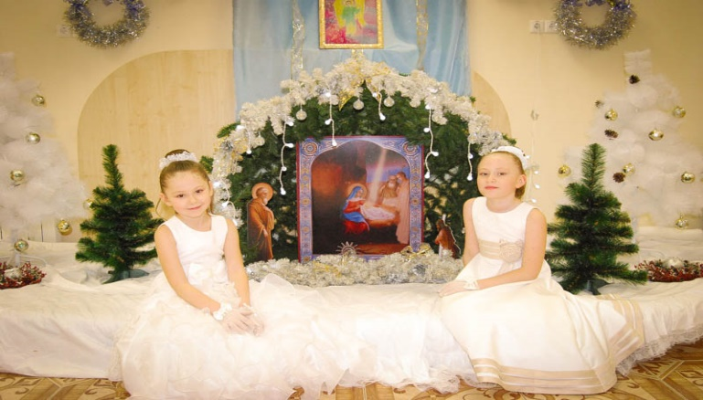
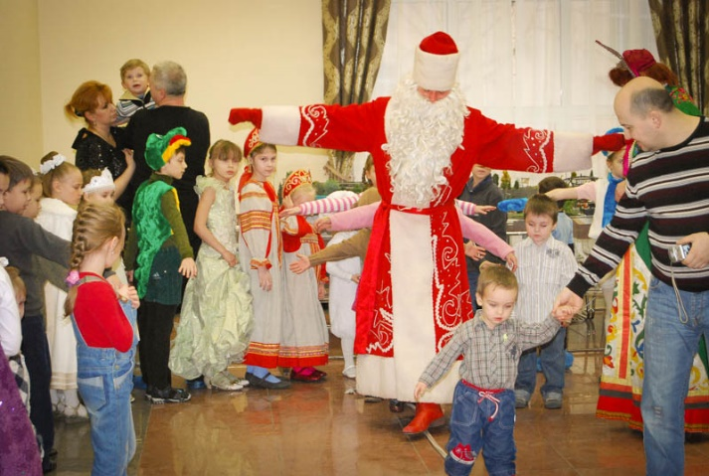

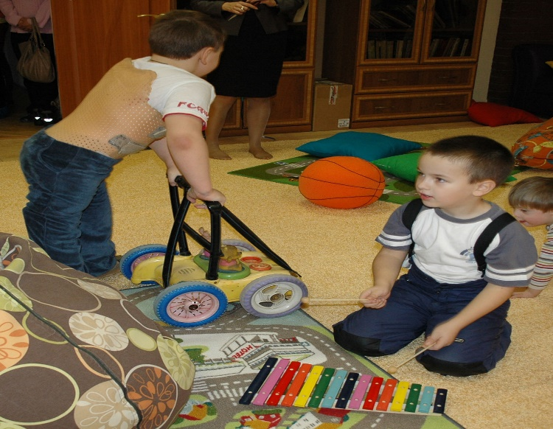
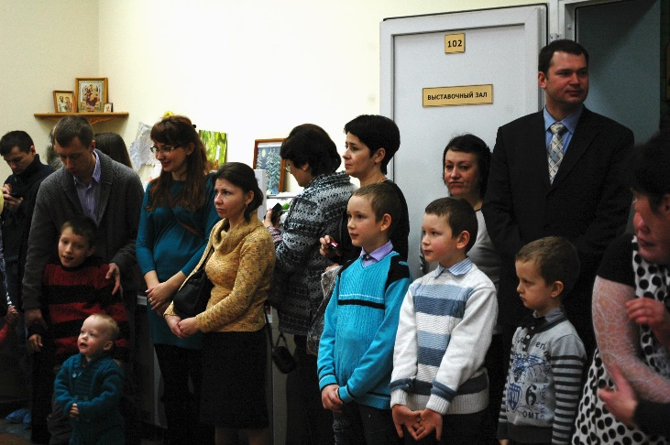

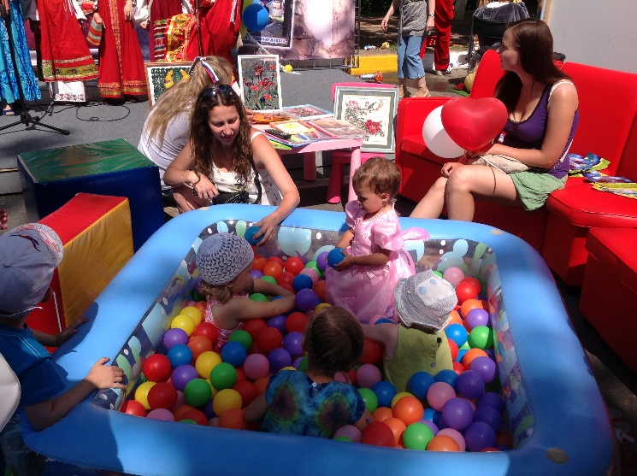
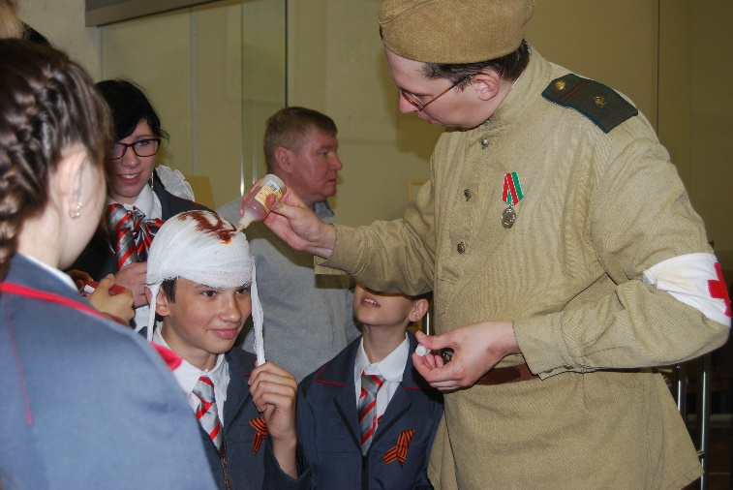

«Сохраняя традиции, мы создаем будущее»

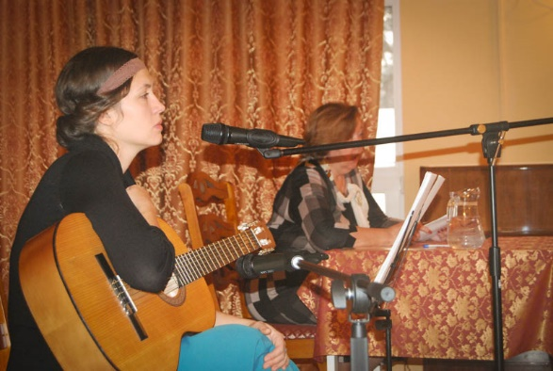
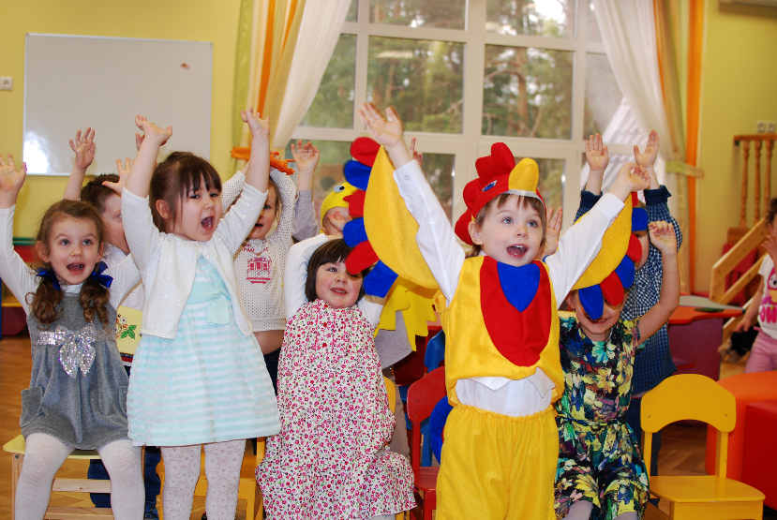

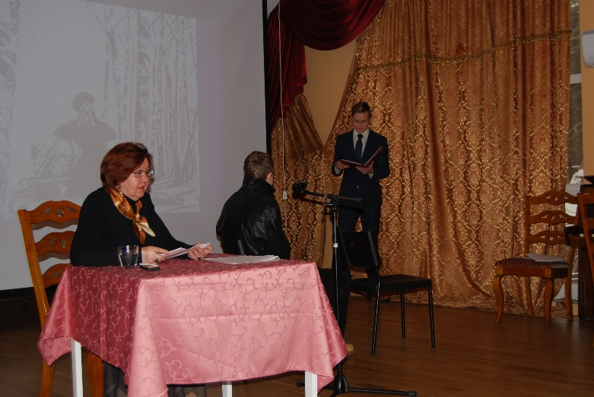
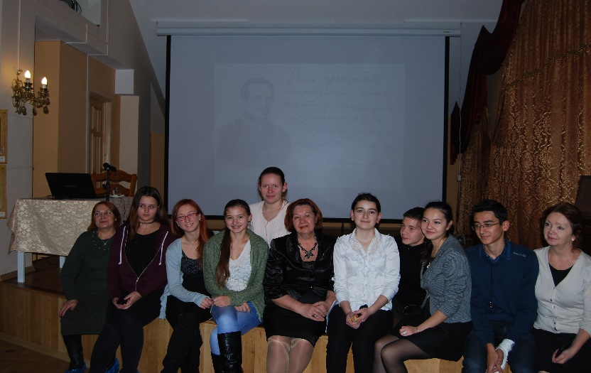

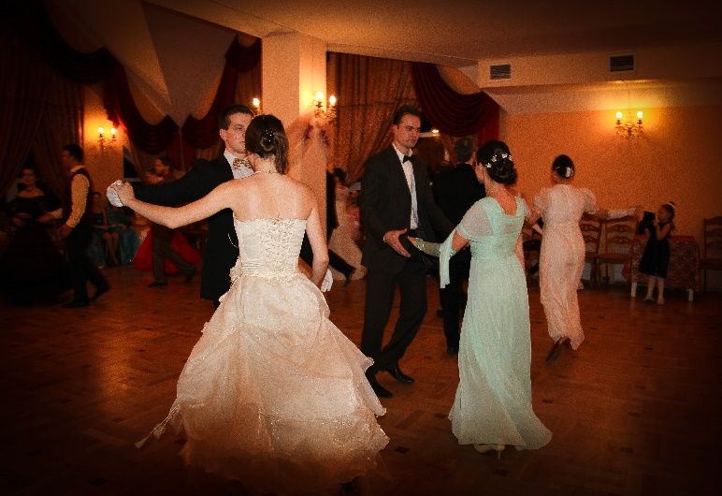
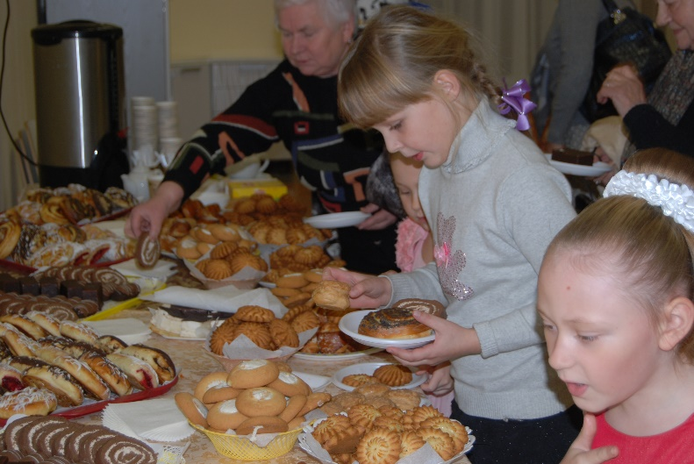

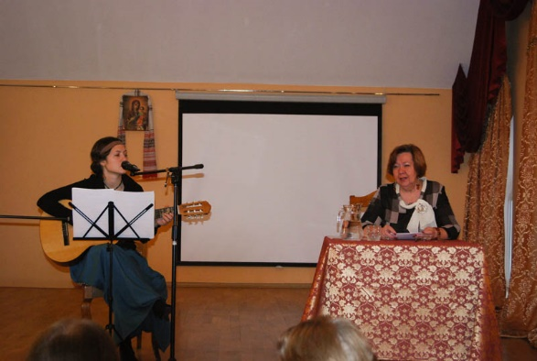
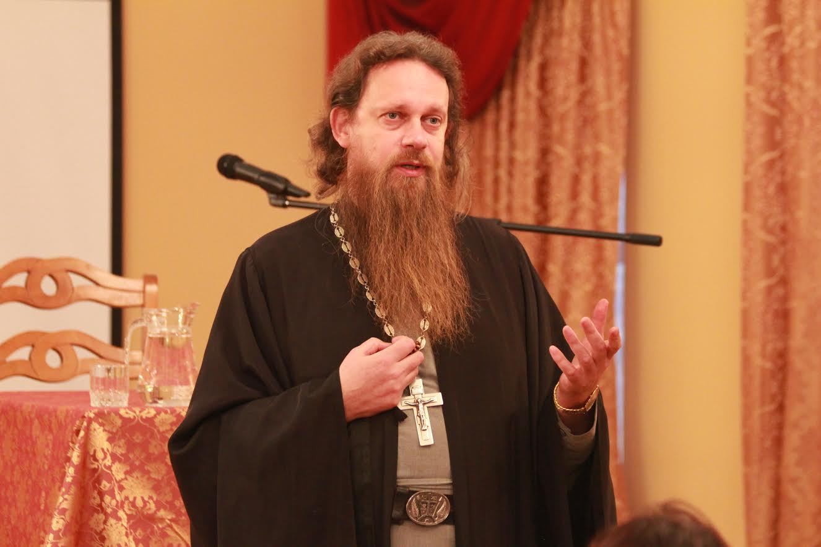

Все мероприятия проходили на высоком организационном уровне, сотрудники и волонтёры Фонда неоднократно награждались почётными грамотами и благодарственными письмами за проведенные мероприятия.
Дети, занимающиеся в кружках и студиях принимали участия в различных выставках и конкурсах.
Информация о проводимых мероприятиях активно освещалась местными СМИ – газета г.п. Кратово - «Земляки», газета «Родник» Раменский район, газета «Грань» Раменский район, газета «Жуковские Вести» и другие.
Раменское телевидение сняли видео-сюжет о детском Центре «Ковчег», который вышел в эфир по Раменскому району.
Для подробного освещения деятельности Фонда постоянно обновляется информация в сети Интернет на официальном сайте www.vkovchege.ru , электронная корреспонденция поступает на адрес n3658090@gmail.com
Согласно Благотворительной программе в 2014 году в Центре детского развития и семейного досуга «КОВЧЕГ» продолжали свою деятельности различные кружки и студии по следующим направлениям:

Духовно- нравственное развитие:
№ п.п. | Название кружка/занятия
1 | Занятия по Основам православной культуры:  для взрослых (без возрастных ограничений);
2 | Комплексные развивающие занятия для детей от 1,5 до 4,5 лет и их родителей (развивающие и народные игры, совместные рукоделия, беседы по православной культуре, подготовка к Православным и светским праздникам).

Интеллектуальное развитие:
№ п.п. | Название кружка/занятия
 | Иностранные языки;
 | Шахматы;
 | Литературно – музыкальные вечера;
 | Тематические викторины и конкурсы;
 | Развитие речи;
 | Занятия логопеда;
 | Занятия психолога.
Комплексные развивающие занятия для детей и родителей.
Занятия развивают моторику, коммуникативные навыки, образное мышление, память.

Экологическое развитие:
№ п.п. | Название кружка/занятия | Стоимость
 | Благоустройство и уборка территории;
 | Изготовление кормушек для птиц, кормление птиц в холодное время года;
 | Экскурсии в музеи и парки;
 | Иппотерапия

Художественно – эстетическое развитие:
№ п.п. | Название кружка/занятия | Стоимость
1 | Ткачество;
2 | Кружевоплетение на коклюшках;
3 | Роспись по дереву;
4 | Народная кукла из лоскутков;
5 | Валяние из шерсти
6 | Художественная обработка кожи
7 | Скульптура, лепка из глины;
8 | Изготовление подарочных сувениров;
9 | ИЗО (по возрастным группам)
10 | Бисероплетение;
12 | Декорирование стекла, дерева, пластмассы;
13 | Вышивка, лоскутное шитьё, декупаж.
14 | Оригами (сказка из бумаги);
15 | Студия маленького дизайнера;
16 | - Флористика (Занятия для детей с ограниченными возможностями);
17 | Студия флористического дизайна для взрослых;
18 | Фольклор ( с 4 лет);
19 | Театральная студия;
20 | Кукольный театр
21 | Хореография
22 | Фолклорная студия;
23 | Занятия для детей с ограниченными возможностями;
24 | Проведение мастерских на праздниках центра.

Физкультурно – оздоровительное:
№ п.п. | Название кружка/занятия | Стоимость
 | Оздоровительная гимнастика для взрослых;
 | Занятия в тренажёрном зале
 | Занятия с малышами в детском городке-лабиринте

Социально – педагогическая деятельность и взаимодействие с родителями:
№ п.п. | Название кружка/занятия | Стоимость
1 | Комплексные развивающие занятия для детей от 1,5 до 4,5 лет и родителей. Совместные рукоделия, игры, подготовка к праздникам.
2 | Консультации специалистов (логопед, психолог, педагог)
3 | Возрастная и семейная психология;
4 | Клуб многодетных семей;
5 | Проведение семейных вечеров и праздников для детей.
6 | Беседы со священнослужителями на темы семьи и брака
7 | «Семейные гостиные»
8 | Совместная подготовка к праздничным мероприятиям.

ИСПОЛНЕНИЕ БЮДЖЕТА ФОНДА В 2014 ГОДУ
 | ДОХОДЫ | ПЛАНИРУЕМЫЕ | ФАКТИЧЕСКИЕ
1 | Целевое финансирование денежными средствами | 1 600 000,00 | 1 606 000,00
2 | Целевое финансирование ТМЦ, оборудования, материалов | 850 000,00 | 845 323,00
3 | Поступления от предпринимательской деятельности | 1 500 000,00 | 1486978,00
4 | Использование прибыли 2013г . | 108 392,40 | 108 392,00
 | ИТОГО | 4 058 392,40 | 4046693,00
 | РАСХОДЫ
1 | Отделка здания фонда ( благоустройство) | 50 000,00 | 42 721,00
2 | Приобретение и установка оборудования кафе | 445 000,00 | 443 800,00
3 | Обслуживание техносистем здания (газ, водопровод. | 25 000,00 | 20 100,00
4 | Содержание здания : вт.ч.
5 | Коммунальные услуги | 635 000,00 | 610 116,00
6 | Связь,интернет, телефон | 143 000,00 | 139 315,00
7 | Охрана здания (включая оборудование охранными системам) | 40 000,00 | 38 640,00
8 | Приобретение МБП, химии бытовой, материалов и инвентаря хоз. расходы и прочие | 110 000,00 | 136224,00
9 | Уплата налогов (налог на землю) | 32 000,00 | 38724,00
10 | Оплата госпошлин и разрешительной документации | 16 300,00 | 16 300,00
11 | Расходы на благотворительные мероприятия и подарки | 935 000,00 | 935361,00
12 | Зарплата администрации Фонда | 880 000,00 | 879 891,11
13 | Отчисления взносов на социальное страхование с заработной платы | 264 000,00 | 168271,00
15 | Прочие расходы | 5 000,00 | 1509,08
16 | ИТОГО | 3 520 300,00 | 3 470972,77
 | Расходы средств, полученных от предпринимательской деятельности
17 | Заработная плата персонала | 240 000,00 | 236 723,67
18 | Отчисления взносов на социальное страхование с ЗП | 72 000,00 | 71 017,00
19 | Оборудование для игровой комнаы ЛЕГО | 380 000,00 | 374 436,00
20 | Уплата налогов УСН | 35000,00 | 35423,00
21 | Прочие расходы, оплата услуг банков. | 70 000,00 | 68 927,09
22 | ИТОГО | 797 000,00 | 786526,00

Расходы за 2014 год, осуществленные за счет благотворительных средств признаны использованными в соответствии с целевым назначением.
Финансово-хозяйственная деятельность, в соответствие с пунктом 3 статьи 32 Федерального закона от 12.01.1996 № 7-ФЗ «О некоммерческих организациях», по использованию имущества и расходованию средств благотворительной организации (Фонда):
Из федерального бюджета, бюджетов субъектов Российской Федерации и бюджетов муниципальных образований целевых денежных средств в Фонд "Наследие Отечество" не поступало.
Расходы за 2014 год, осуществленные за счет благотворительных средств признаны использованными в соответствии с целевым назначением.
Финансово-хозяйственная деятельность велась в соответствие с пунктом 3 статьи 32 Федерального закона от 12.01.1996 № 7-ФЗ «О некоммерческих организациях», по использованию имущества и расходованию средств благотворительной организации (Фонда):
Всего от российских организаций и граждан Российской Федерации Фондом в 2014 г. было получено 2451323 рубля.
От иностранных организаций, и от иностранных граждан и лиц без гражданства имущество и денежные средства не поступали.

Президент Фонда
Кочетков И.Н. _____________________________

